INDICAÇÃO N.º __/2025

Na forma que determina o Regimento Interno desta Casa Legislativa, o Vereador que a esta subscreve SOLICITA, que a Mesa envie expediente a Excelentíssima Senhora Prefeita Municipal, a fim de que seja feito o recapeamento da rua Bolivar Ribeiro, próximo ao nº 243.

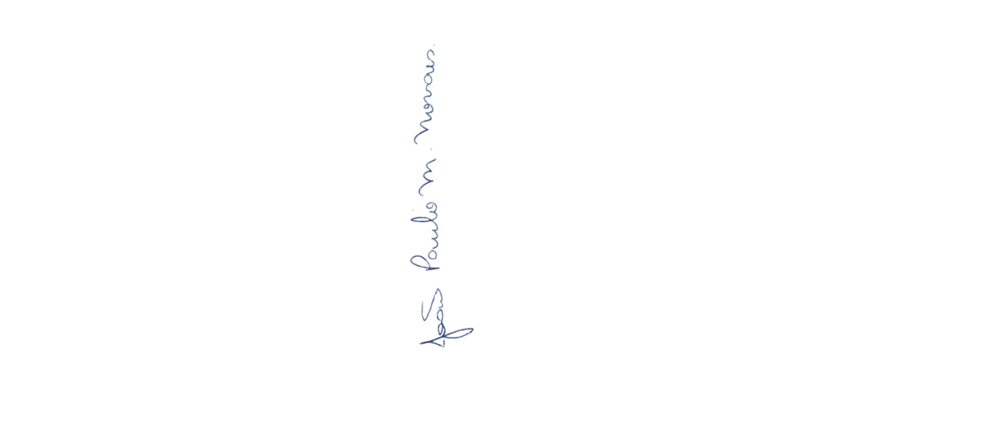

Sala Barão do Rio Bonito, 14 de abril de 2025.

João Paulo Mariano Novaes

Vereador

Justificativa

A rua apresenta cedimento em toda sua extensão, causando transtorno para os moradores, tanto no trânsito quanto na parte da mobilidade das pessoas, uma vez que a Secretaria de Água e Esgoto realizou o serviço e a Secretaria de Serviço Público não retornou para a conclusão do mesmo.

